Ceasul strategic

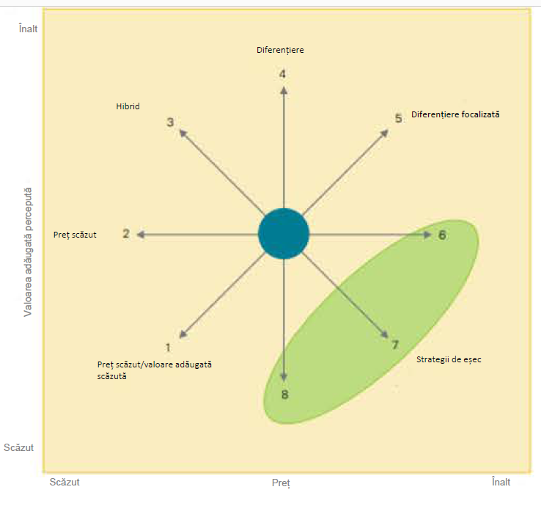
Caracteristică | Necesități/riscuri
1 Preț scăzut/valoare adăugată scăzută | Probabil să fie specifică segmentului.
2 Preț scăzut | Risc de război al prețurilor și e nevoie să fii lider de preț.
3 Hibrid | Baza de costuri scăzută și diferențierea.
4 Diferențiere | Valoarea adăugată percepută dar un adaos la preț limitat.
5 Diferențiere focalizată | Valoarea adăugată percepută justifică adaosul la prețuri.
6 Preț ridicat/valoare standard | Riscul pierderii cotei de piață.
7 Preț ridicat/valoare scăzută | Fezabil exclusiv în cadrul unui monopol.
8 Valoare scăzută/preț standard | Riscul pierderii cotei de piață.

